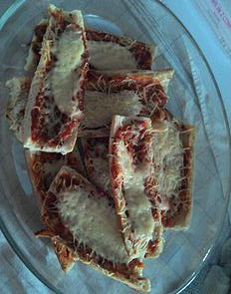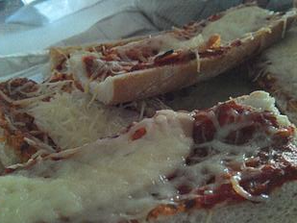

## Des tartines ou des pizzas

## ???

Voici une recette simple et rapide pour un apéritif à l'improviste !!!

( à petit budjet ! )

Pour 6 tartines vous avez besoin d'une baguette de pain, de sauce tomate ou bolognaise et de gruyère.

Coupez la baguette en 6 tartines égales puis enlevez la mie et faites le griller. Tartinez de la sauce choisie, ajoutez des lamelles de jambon cuit ou cru et recouvrez de gruyère rapé.

Enfournez à 180°(th6) 10minutes. (four chaud)

**Conseil Du Chef :** vous pouvez ajouter différents ingrédients à votre goût comme, olives, champignons, mozzarella, dés de chèvre, poivrons, légumes grillés...